Можно ли в личном кабинете ИП посмотреть, на какие взносы/налоги зарезервированы суммы?
22.07.2024
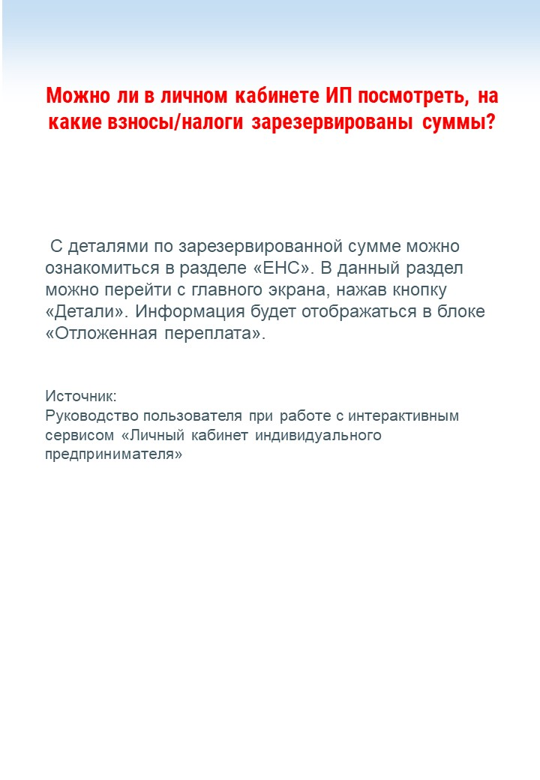

Адрес страницы: http://moskvoreche-saburovo.mos.ru/law-and-order/detail/12487349.html
Управа района Москворечье-Сабурово города Москвы

